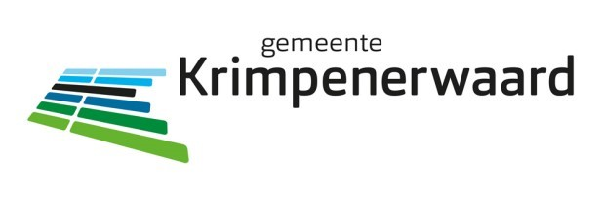

MOTIE (vreemd aan de orde van de dag)

Nr:

Behorend bij agendapunt: datum: 10-11-2021

Onderwerp: Voorkomen onteigenen voor natuurontwikkeling

De raad van de gemeente Krimpenerwaard in vergadering bijeen d.d. 16-11-2020

gehoord de beraadslaging, overwegende dat:
- Natuurontwikkeling een maatschappelijke ontwikkeling is die past in een visie op biodiversiteit
- Agrariërs die sinds generaties boeren op dezelfde gronden, zeer emotioneel gehecht zijn aan die gronden,
- Het zeker in goed overleg met hen mogelijk is te komen tot meer of andere natuurontwikkeling, mits op die gronden een goede bedrijfsvoering mogelijk blijft,
- Dit wel flexibiliteit veronderstelt van degene die natuurontwikkeling nastreeft; dus geen tevoren in beton gegoten inrichtingsplan maar een samenwerkingsplan,
- In de Krimpenerwaard gekozen is voor een strak inrichtingsplan dat heeft geleid tot de noodzaak van grondverwerving,
- Deze grondverwerving helaas niet lukt op minnelijke basis maar nu uitmondt in onteigening,
- Dit heeft geleid tot grote onrust onder de agrariërs alsmede groeiend wantrouwen t.o.v. de overheden,

- Tevens overwegende dat met de huidige opgaven op gebied van woningbouw, CO2 reductie en energietransitie er nog vele gesprekken en onderhandelingen nodig zullen zijn in alle agrarische gebieden van Nederland,

van oordeel dat
- de natuurontwikkeling met onteigening als drukmiddel / machtsmiddel vanaf het moment van vaststellen bestemmingsplan, niet bijdraagt aan de goede verhoudingen en vertrouwen tussen overheden en agrarische sector,

roept het college op om

- De natuuraanpak zoals die in de Krimpenerwaard is ervaren op korte termijn te evalueren
en
- Bij de landelijke overheid (minister) en provinciale overheden (IPO) uit te dragen dat bij toekomstige natuurontwikkelingen in Nederland het machtsmiddel onteigening vermeden dient te worden voor het verkrijgen van agrarische gronden.

Toelichting:
- Een bestemmingsplan zou natuurdoelen moeten beschrijven maar tevens veel speelruimte moeten bieden voor maatwerk; hierdoor zou gedwongen onteigening voorkomen dienen te worden.

en gaat over tot de orde van de dag.

Ondertekening en naam:

Kees Larooij
CDA

